Wiertarko-wkrętarka DEWALT DCD996P2

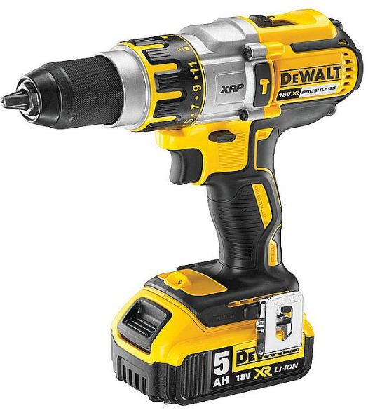

Dodatkowe wyposażenie:
- 2 akumulatory XR Li-Ion 5.0Ah
- Ładowarka wielonapięciowa XR
- Zaczep do paska
- Uchwyt magnetyczny
- Wielopozycyjna rękojeść boczna
- Mocny kufer transportowy TSTAK

